С 08 февраля в «Росточке» стартовала Неделя науки в рамках Года науки и технологий. Так подготовительные группы в нашем детском саду превратились на неделю в настоящие экспериментальные лаборатории.
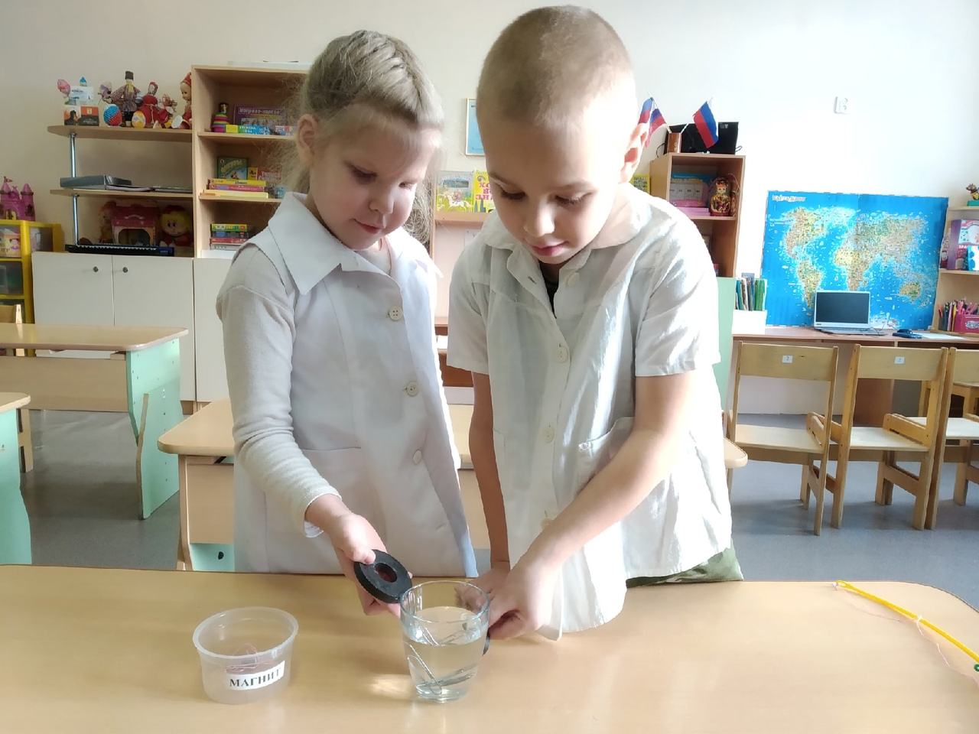

Как же это, оказывается интересно быть ученым и проводить бесконечные опыты. Профессор «Магниткин» познакомил детей с секретами, который хранит в себе магнит. Под руководством «профессора» дети решали познавательные и экспериментальные задачи через опыты.
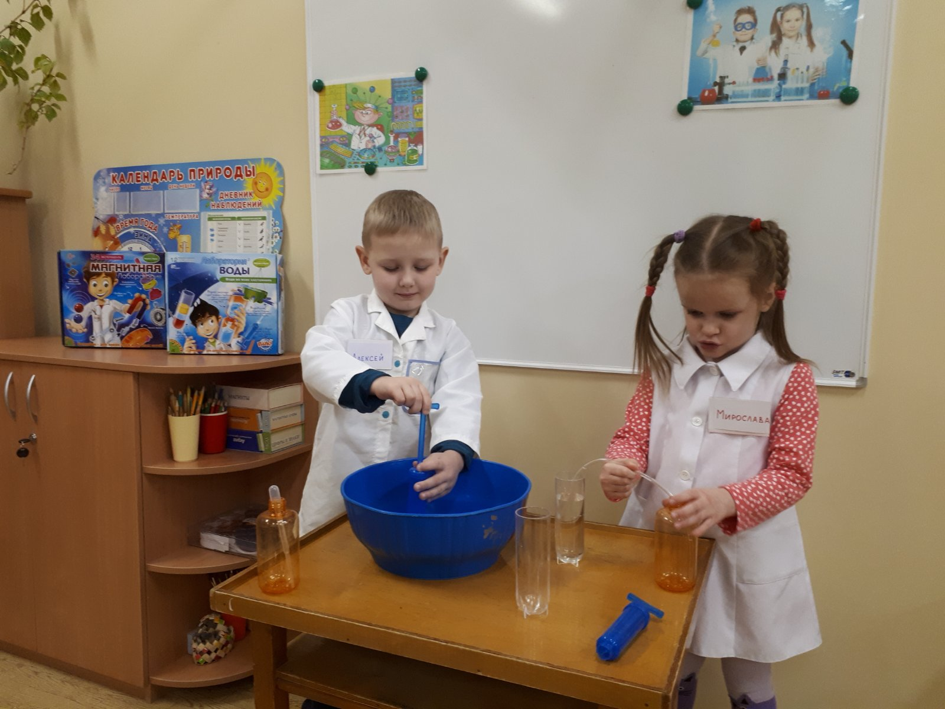
Самостоятельно делали выводы: магнит притягивает только металлические предметы, свойства магнита сохраняются в воде, магнит притягивает предметы в песке.
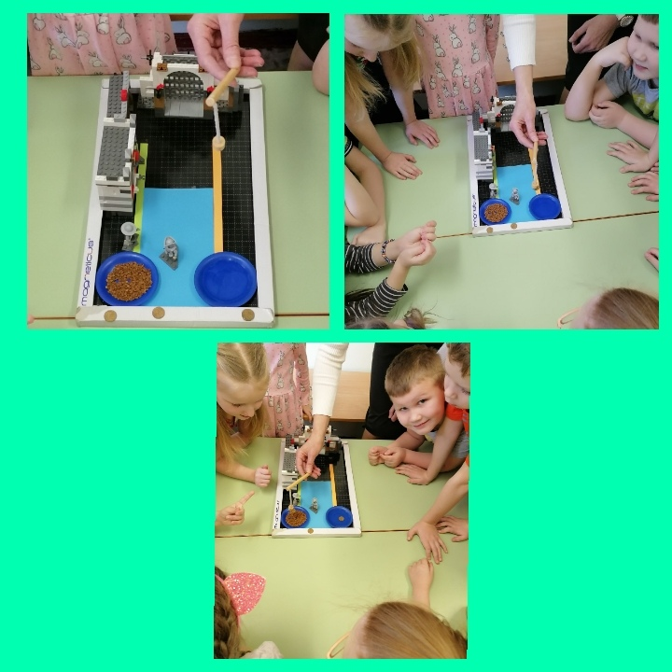
Не менее интересны для дошкольников были эксперименты с электричеством. Ребята через опыты познакомились с причиной возникновения и проявления статического электричества, закрепили правила пользования электроприборами, соблюдая меры безопасности. Воспитатели групп проводили познавательные беседы по исследовательской деятельности, в том числе по экспериментированию в домашних условиях, с целью поддержки и развития интереса детей к исследованиям и открытиям.
Дети на занятиях узнавали про современные научные достижения человечества, рассматривали, читали энциклопедии, проводили занятия в форме конференций, вместе с воспитателями экспериментировали с песком, глиной, воздухом и водой.
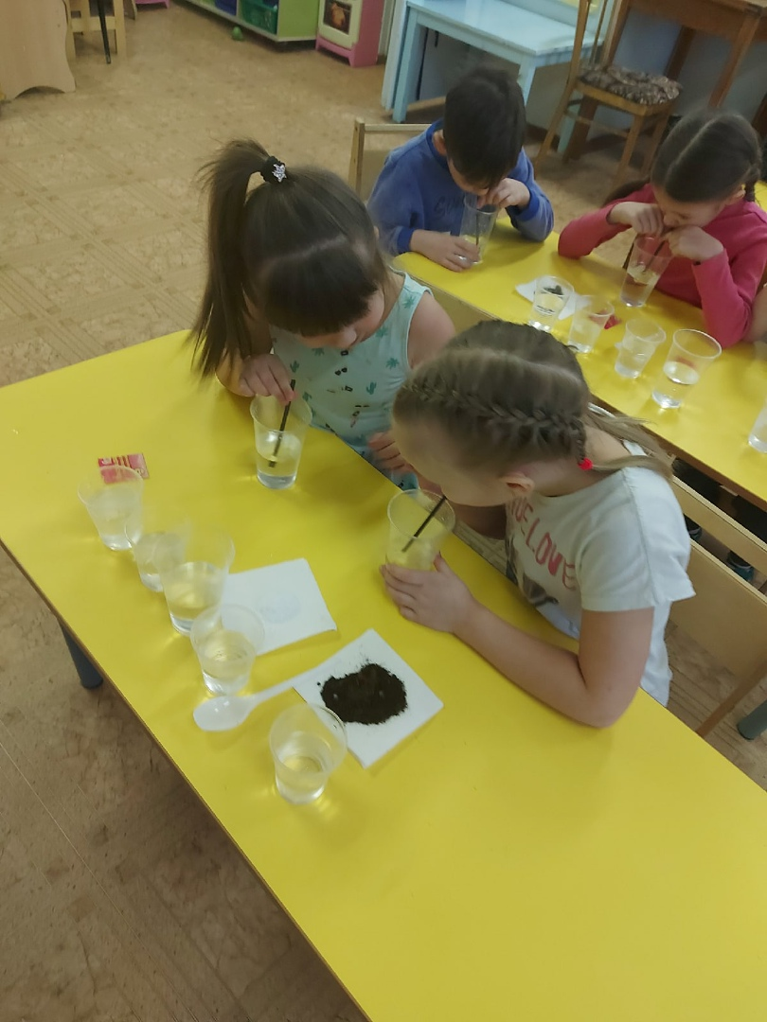
А воспитанники группы № 8 старались дня два и с помощью простых коробок у них получился гигантский робот! Дети назвали его "Робик".
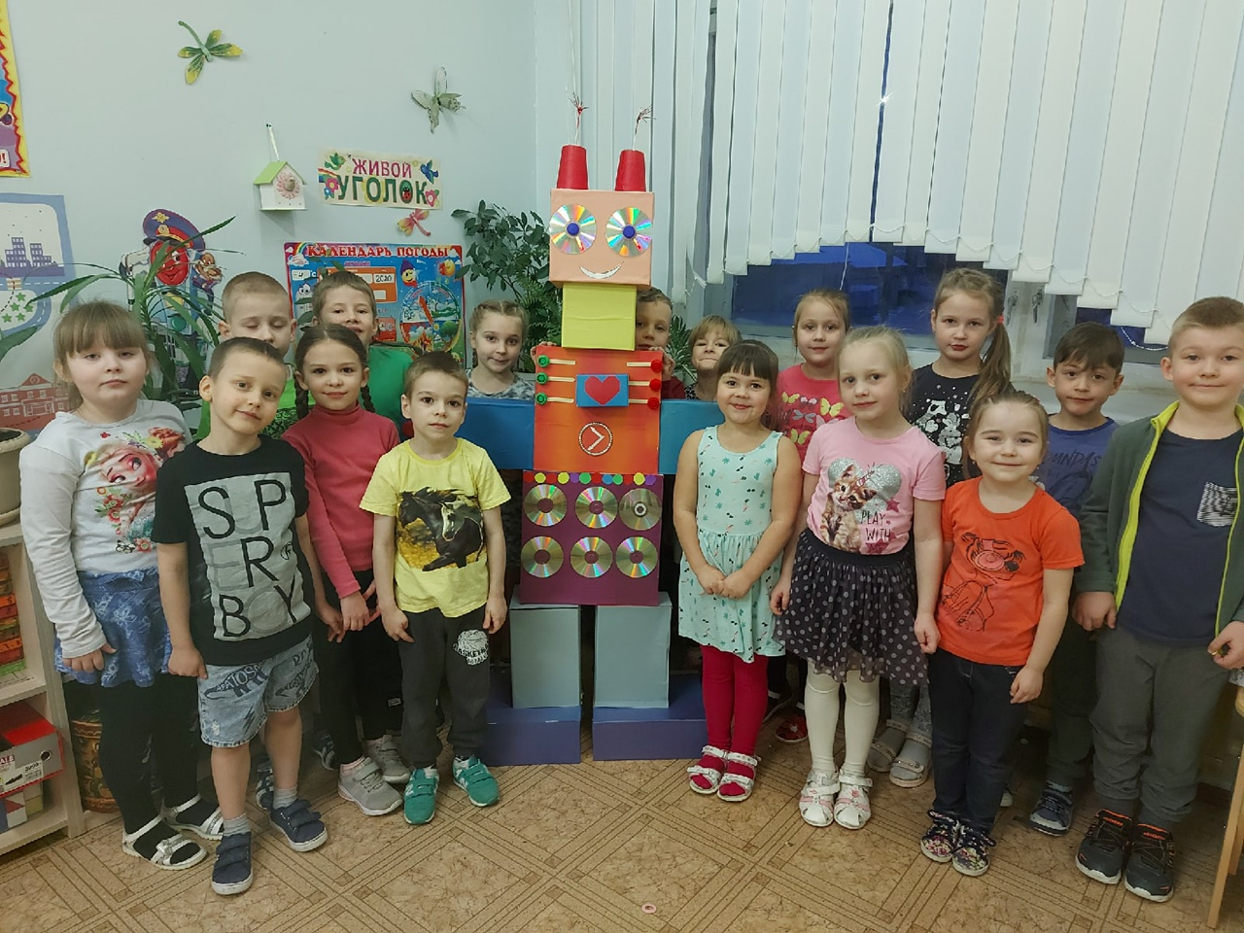

С уверенностью можно сказать, что неделя научной, опытно-экспериментальной и творческой деятельности в рамках Года науки и технологий прошла успешно и результативно!

